Опыт работы учителя физики
(высшая квалификационная категория)
МОБУ «Новосергиевская средняя общеобразовательная школа №3 им. генерала А.И. Елагина» Белоусовой Галины Викторовны.
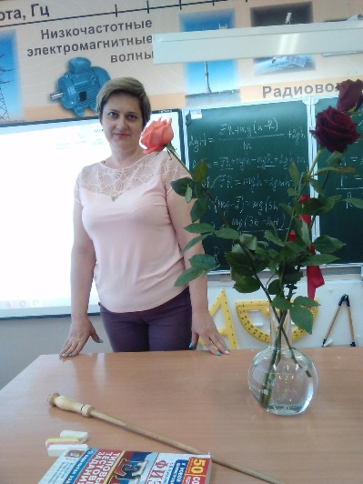
Проблема. Использование метода исследовательских проектов учащихся как способ повышения мотивации при изучении физики.
Условие возникновения проблемы. Поиск новых форм и методов, с помощью которых ученики сами в процессе той или иной деятельности добывают необходимые им знания.
Актуальность и перспективность опыта, его практическая значимость для повышения качества учебно-воспитательного процесса: Учитель призван сделать процесс учения поисковым и творческим, предоставить учащимся выбор, альтернативу, возможность путем размышления самим выбрать образец правильного алгоритма учебного действия. Использование исследовательских проектов при изучении физики во внеурочной и в урочной деятельности - организованная деятельность учащихся, индивидуальная или групповая, которая предусматривает не только достижение результата и его оформления, но организацию процесса достижения этого результата. Такая работа позволяет ученикам развить познавательные навыки, попробовать себя в различных ролях общественного взаимодействия, что важно для социальной адаптации в обществе.
Теоретическая база опыта: Метод исследовательских проектов впервые возник в 20-е годы ХХ века в США, использовался и в российском образовании. Но, к сожалению, с годами метод исследовательских проектов, был подменен просто проектами, под которыми стали понимать определенный практический результат деятельности. Метод исследовательских проектов предусматривает обязательно наличие проблемы, требующей исследования.
Новизна опыта: Неразработанность проблемы в нашем регионе.
Ведущая педагогическая идея опыта: Суть метода исследовательских проектов состоит в том, что усвоение знаний и формирование умений есть результат активной самостоятельной деятельности учащихся по разрешению противоречий, в результате чего и происходит творческое овладение профессиональными знаниями, навыками, умениями и развитие мыслительных способностей.
Технология опыта: Современный проект учащегося — это дидактическое средство активизации познавательной деятельности, формирование соответствующих личностных качеств, это совместная деятельность учителя и ученика, направленная на поиск решения проблемы, разрешение проблемной ситуации. Метод исследовательских проектов – это практико-направленная методика, которая позволяет увидеть неоднозначность решения проблем в реальной жизни. Метод проектов можно применять в обычном классе в виде самостоятельной, индивидуальной, групповой работы учащихся в течение различного по продолжительности времени. Проекты по физике можно разделить на следующие виды:
– прикладные, когда в результате получается четко обозначенный с самого начала результат деятельности;
– исследовательские, под которыми подразумевается деятельность учащихся, направленная на решение творческой, исследовательской проблемы (задачи) с заранее не известным решением;
- информационные проекты , направленые на работу с информацией о каком-либо физическом объекте, явлении;
– творческие проекты, как правило, не имеют детально проработанной структуры, она только намечается и далее развивается, подчиняясь конечному результату.
Результативность (устойчивые положительные результаты деятельности): Повышение качества знаний по физике, выразившееся в положительной динамике качества знаний и в получении призовых и первых мест в конкурсах различного уровня: Всероссийская Олимпиада по физике: (муниципальный этап 2017-2018г – 2 победителя 4 призёра, областной -1 участник), Олимпиада Максвелла ( областной этап 2 участника), районная НПК (2017-2018 г – 4 победителя, 2 призёра)
Адресная направленность опыта: школьные учителя.
При каких условиях, используя данный опыт, можно получить устойчивые положительные результаты: при желании учителя работать творчески.

